Түбән Әлки авыл җирлеге башлыгы партияле булды.

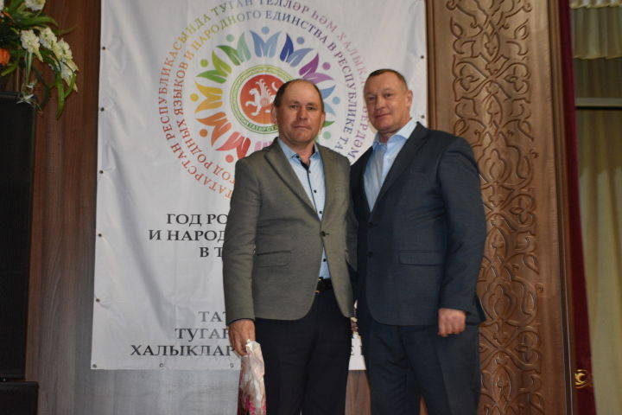

"Эшлекле дүшәмбе” киңәшмәсендә Түбән Әлки авыл җирлеге башлыгы Рәис Хәлиуллинга “Бердәм Россия” Бөтенроссия сәяси партиясе әгъзасы билеты тапшырылды.

Партия билетын район башлыгы, партиянең җирле бүлекчәсе секретаре Александр Никошин кулыннан кабул итеп алды.
Хәзер районда “Бердәм Россия” бүлекчәсе 1440 партия әгъзасын берләштерә.

06.04.2021 ел

